“国培计划（2016）”安徽省小学体育与健康教师培训班在亳州学院开班
11月4日上午，“国培计划（2016）”安徽省特岗教师访名校培训项目——小学体育与健康教师培训班在亳州学院勤政楼第一会议室开班。院领导刘可、继续教育中心主任肖庆杰、体育系主任武守江、培训团队教师及全体学员出席了开班仪式。开班仪式由肖庆杰主持。
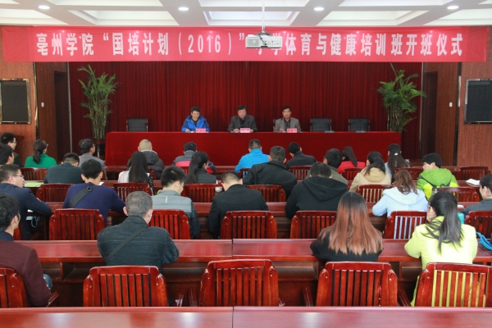
刘可欢迎各位学员的到来，并指出，亳州学院有着百年的师范传统，培养和培训了数万名教师。学院为举办此次培训做了充分的准备，在团队组建、教学场所安排、后勤生活保障、学习资源配置、授课专家邀请等方面做了精心策划和细致安排。刘可还从提高认识、端正态度，转变角色、认真学习，积极思考、更新观念等几个方面对参培学员提出了希望和要求。
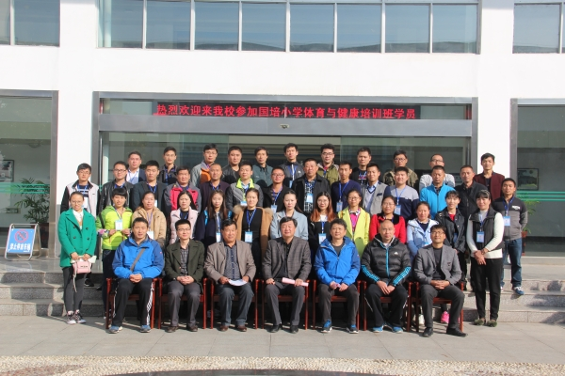
开班仪式上，学员代表来自阜阳市颍上县六十里铺镇车站小学的汪利娟老师发言。她表示一定把握好此次培训的机遇，充分利用好培训班这个交流的平台，开阔眼界、更新观念、提升水平、圆满完成培训任务，并把专家的讲解和同学们的见解同自身工作有效结合，学以致用。
随后，武守江向全体学员宣布了此次培训的相关事项，并提出了学习要求。据悉，参加本期培训项目的学员共计43人，他们将在我院接受为期5天的集中培训，随后前往淮南2所小学校进行为期10天访名校培训活动。

